งานในหลักสูตร
- MOU ที่ ม.บูรพา
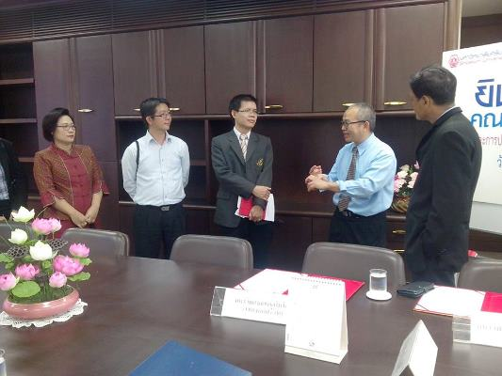

- เข้าประชุม 90 %
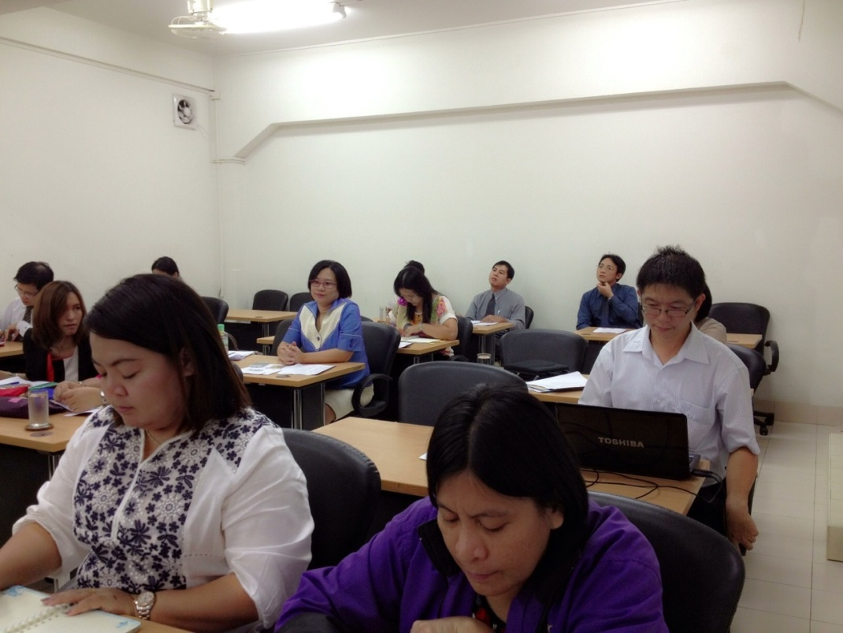

งานในหลักสูตร
- ทำบุญ ศูนย์
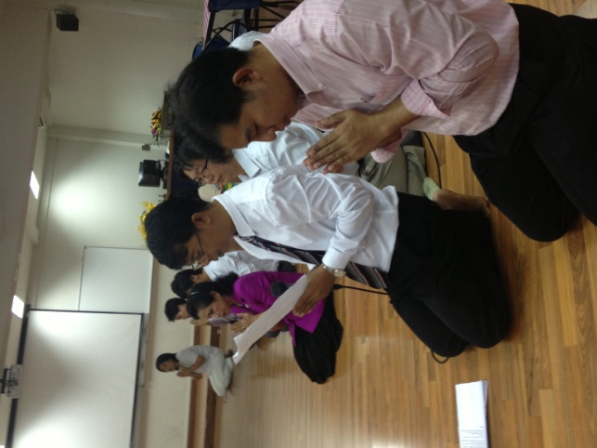

- งานรับน้อง
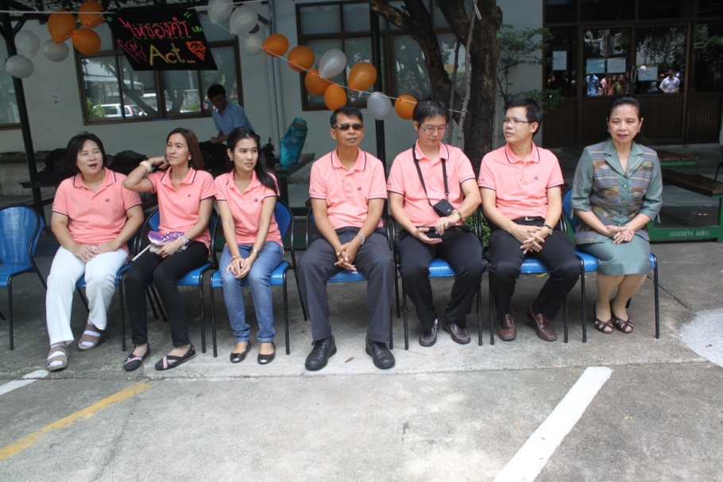
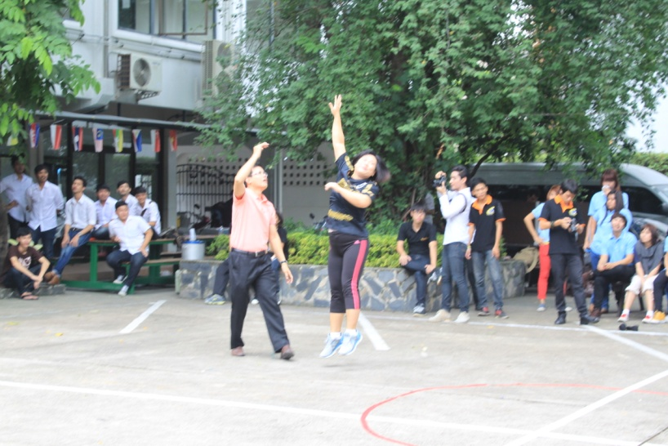

งานในหลักสูตร
- งานไหว้ครู
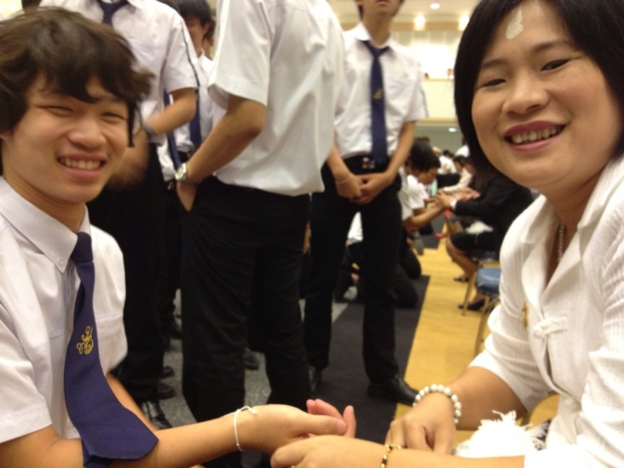
- อธิการเยี่ยมศูนย์
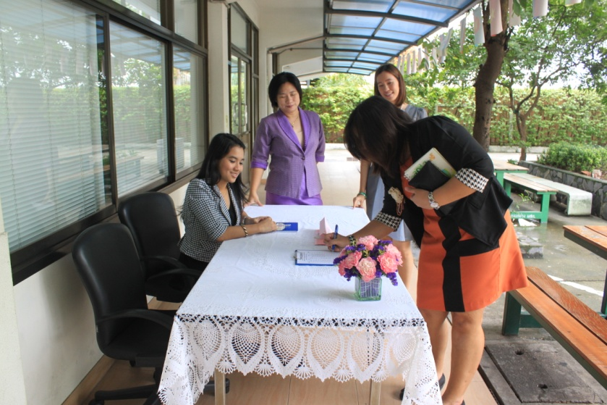
- แห่เทียน พรรษา
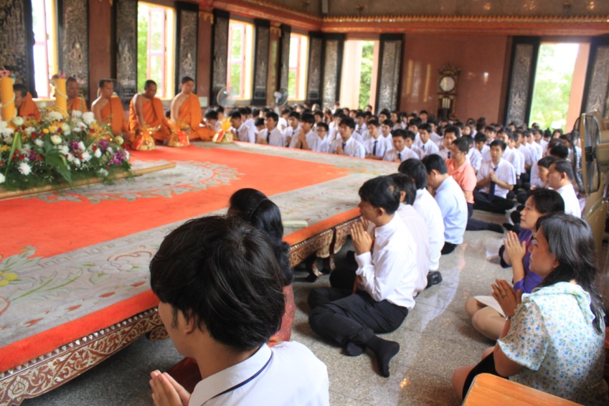
งานในหลักสูตร
- ดูงาน ที่ ม.บูรพา

